ФЕДЕРАЛЬНОЕ ГОСУДАРСТВЕННОЕ АВТОНОМНОЕ ОБРАЗОВАТЕЛЬНОЕ УЧРЕЖДЕНИЕ ВЫСШЕГО ОБРАЗОВАНИЯ
САНКТ-ПЕТЕРБУРГСКИЙ НАЦИОНАЛЬНЫЙ ИССЛЕДОВАТЕЛЬСКИЙ УНИВЕРСИТЕТ

ИНФОРМАЦИОННЫХ ТЕХНОЛОГИЙ, МЕХАНИКИ И ОПТИКИ

Факультет «Инфокоммуникационных технологий»
Направление подготовки «45.03.04 Интеллектуальные системы в гуманитарной сфере»

О Т Ч Е Т

_____________Лабораторная работа №1_________

Тема задания: | Работа с сокетами

Выполнил:
Студент Джапуа Е.А. _К33421
(Фамилия И.О.) номер группы

Проверил:
Преподаватель Говоров А.И__
(Фамилия И.О)

Санкт-Петербург
2020

Цель работы: овладеть практическими навыками и умениями реализации web-серверов и использования сокетов.

Практическое задание:

1. Реализовать клиентскую и серверную часть приложения. Клиент отсылает серверу
сообщение «Hello, server». Сообщение должно отразиться на стороне сервера.
Сервер в ответ отсылает клиенту сообщение «Hello, client». Сообщение должно
отобразиться у клиента.

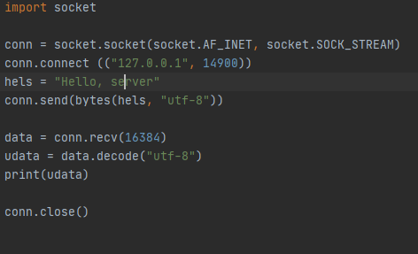

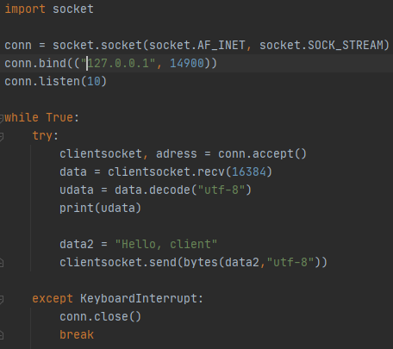

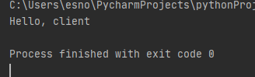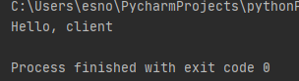

2. Реализовать клиентскую и серверную часть приложения. Клиент запрашивает у
сервера выполнение математической операции, параметры, которые вводятся с
клавиатуры. Сервер обрабатывает полученные данные и возвращает результат
клиенту.
Вариант: Решение квадратного уравнения

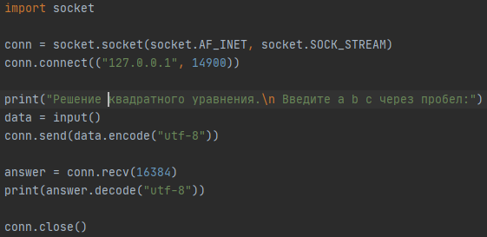

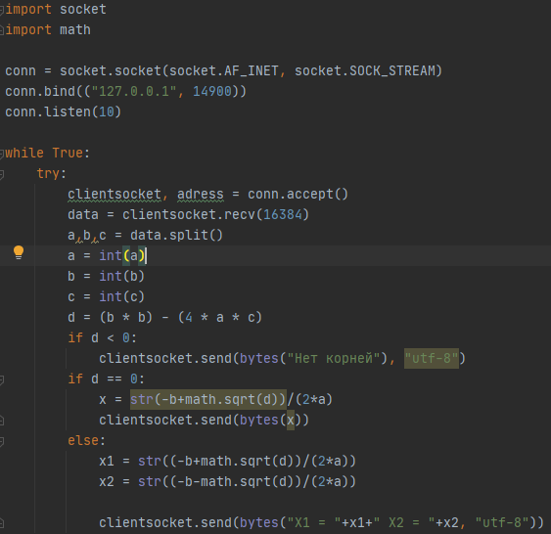
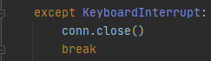
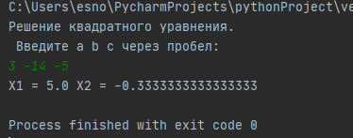

3. Реализовать серверную часть приложения. Клиент подключается к серверу. В ответ
клиент получает http-сообщение, содержащее html-страницу, которую сервер
подгружает из файла index.html.

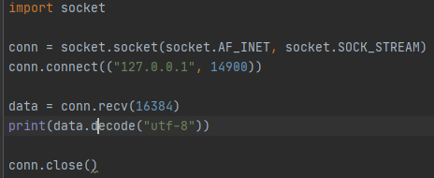

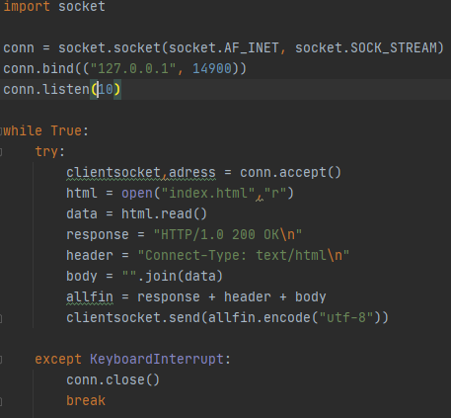

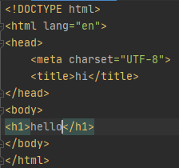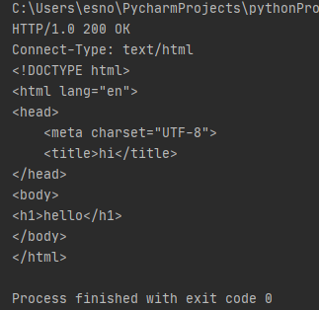

4. Реализовать двухпользовательский или многопользовательский чат. Реализация
многопользовательского часа позволяет получить максимальное количество
баллов.

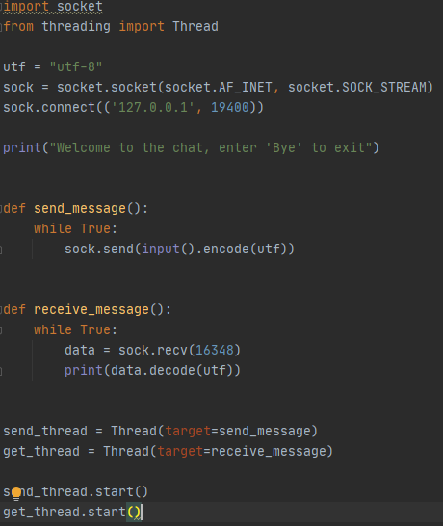

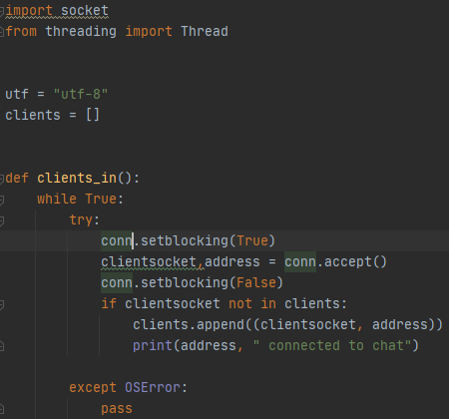
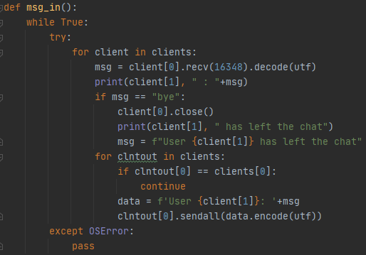
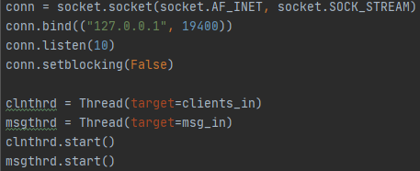

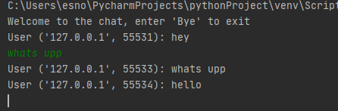

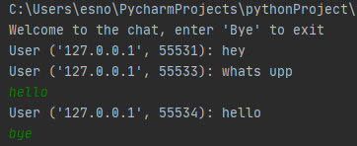

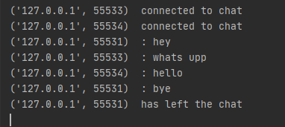

Вывод: в ходе выполнения данной лабораторной работы были изучены способы реализации web-серверов с использованием сокетов и языка программирования Python.

